1.注册Git账号

2.设置SSH秘钥

3.下载GitHub Desktop

4.克隆项目（将线上项目拉取到本地）

（1）码云中复制HTTPS地址

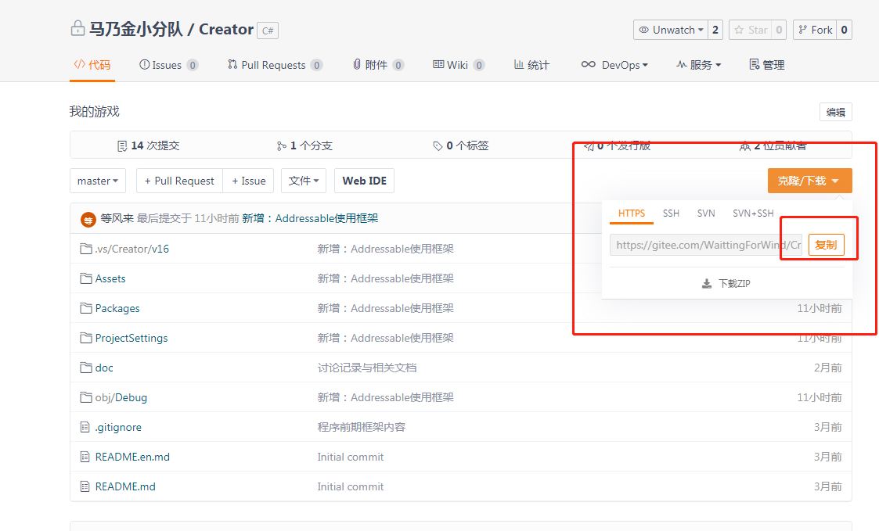

（2）GitHub Desktop

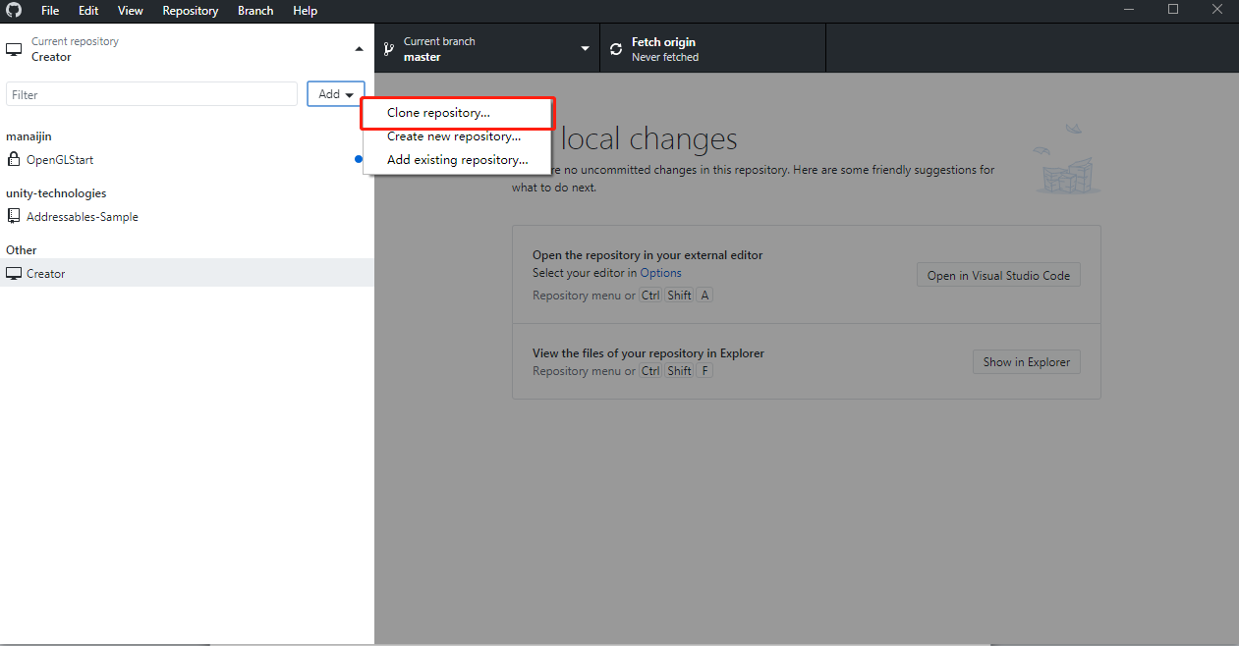

（3）选择URL输入复制的HTTPS地址，点击Clone按钮

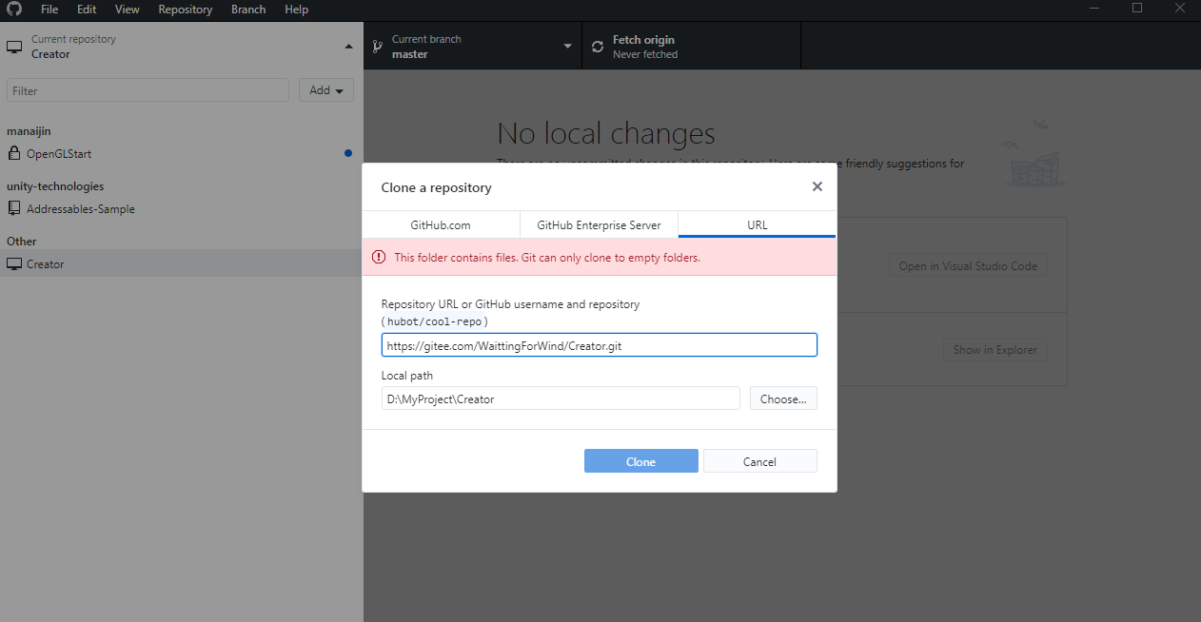

5.更新/上传项目

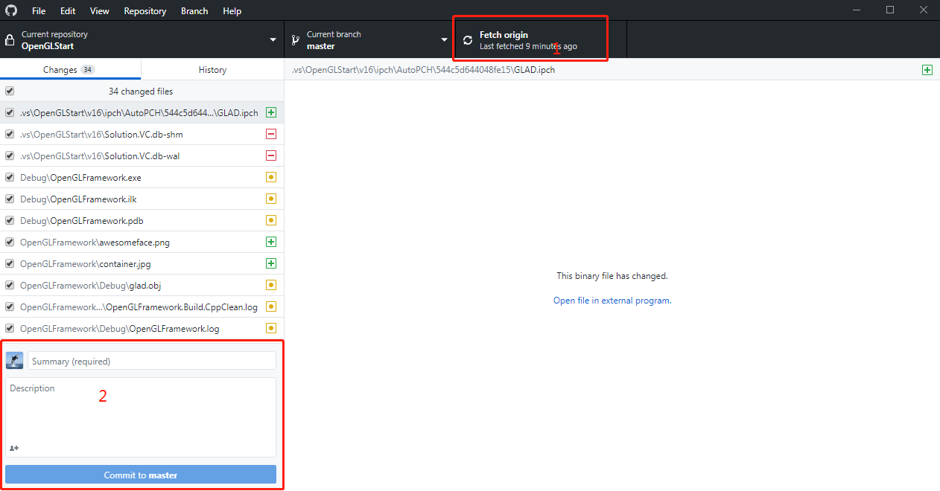

1. 点击Fectch origin按钮同步项目
2. 填写提交日志后，点击Commit to master按钮